Melilla, 5 de enero de 2016.

HIPÓTESIS Y ESCENARIOS CORRESPONDIENTES A LA PROGRAMACIÓN SEMANAL

Semana 2-2016 (09/01/16 –15/01/16)

Resumen.
Se prevé que Terra cierre la semana en stock 9.
La clase hidrológica para la semana 1 es 5, situación que se mantiene por las siguientes 4 semanas aun sin lluvias adicionales.
Se actualizaron los costos de los combustibles el día 05-01-2016 según información recibida desde ANCAP.
Las unidades de la central APR B se desvincularon del sistema por haber finalizado el período de arrendamiento.

Política de Operación de Largo Plazo.
La cota de Terra prevista para el final de la semana 1 es aproximadamente 81.08 m (superior a stock 9: 80.25m a 81m).
Se utiliza la siguiente política de largo plazo:

- PES Noviembre 2015 – Abril 2016 SimSEE v113_Carqueja con costos del petróleo indexado según proyecciones EIA y variables de estado hidrológico separadas para Salto Grande y Río Negro.

- EDF política 1360, PES Noviembre – Abril 2016 (2015-11-04 v2) con precio de referencia WTI del barril de petróleo a 50 US$/barril.

Principales hipótesis:
  - Se actualiza el plan de expansión eólica y solar a Noviembre.
  - Unidades de vapor de Central Batlle: 5ta indisponible hasta fin del periodo y 6ta hasta Marzo de 2015, cuando retorna con 35% de disponibilidad.
  - APR: 300 MW hasta 31-12-2015, luego 200 MW hasta 01-03-2015, momento a partir del cual sólo se conservan 50 MW (propiedad de UTE).
  - Importación desde Argentina fuera de semanas de verano e invierno, hasta 200 MW con disponibilidad 65% y costo Falla1 – 1 USD/MWh.
  - Importación desde Brasil a través de Melo limitada a 200 MW durante 2016, precio según CEGH que involucra PLD de Brasil (cuando PLD por debajo de 145 USD/MWh y con un sobrecosto de 300 USD/MWh).
  - Proyección de la demanda actualizada en Octubre de 2015.

Siguen tablas con los valores del agua correspondientes (corridas con EDF):

Información Hidrometeorológica.

APORTES SIN LLUVIAS:

Indicadores.

Clase Hidrológica.
Se presenta en los siguientes cuadros la evolución de la clase hidrológica.
Se analiza un escenario sin lluvias. Para la semana 2 se toman aportes de hidrógrafos de DNC para Río Negro (sin lluvia prevista) y datos diarios definitivos del 05-01-2016 enviados por CTM para Salto Grande, sin lluvias. Para las semanas posteriores, se tomó 90% de confianza.

Caso sin lluvia:

Despachos por calidad y seguridad de abastecimiento

Riesgo de vertimiento
La cota inicial de Terra para la semana 2 es aproximadamente 81.08 m con vertimientos y se estima continuar vertiendo hasta dos semanas más.

Confianza de la CAR
Para la semana 1 no aplicó CAR.
La cota inicial de Terra para la semana a programar es aproximadamente 81.1 m. No corresponde aplicar CAR.
En caso de despacho a pleno de Terra, sin lluvias adicionales se tiene la siguiente evolución:

Demanda

Parque generador uruguayo e intercambios (mediano plazo)

Datos de agentes UTE
En el siguiente cuadro se presentan las indisponibilidades relevantes en el período analizado.
No se dispone de nueva fecha para los trabajos de mantenimiento sobre los interruptores de 500kV.

Otros Agentes
No se recibieron novedades.

Representación en el modelo de mediano plazo (UTE)

Centrales hidráulicas:

Centrales térmicas:

Disponibilidades térmicas:

A los efectos de la programación semanal, la potencia nominal de las máquinas de PTA se reduce a 42 MW por máquina, es decir 252 MW en total (en lugar de 288 MW) pues se ha observado una disminución en la energía generada por las mismas últimamente.

Autoproductores y Generación distribuida
En el siguiente cuadro se muestran valores de la potencia media representada por período en el MP de OPERGEN.
Potencia firme en MW (100 % disponible):

Potencia generada por Generadores Distribuidos:

Intercambios con países interconectados
Importación a través de Rivera: no se representa

Costos variables modelos
Los costos variables de las unidades térmicas se actualizaron el 05/01/16 según información suministrada por ANCAP.

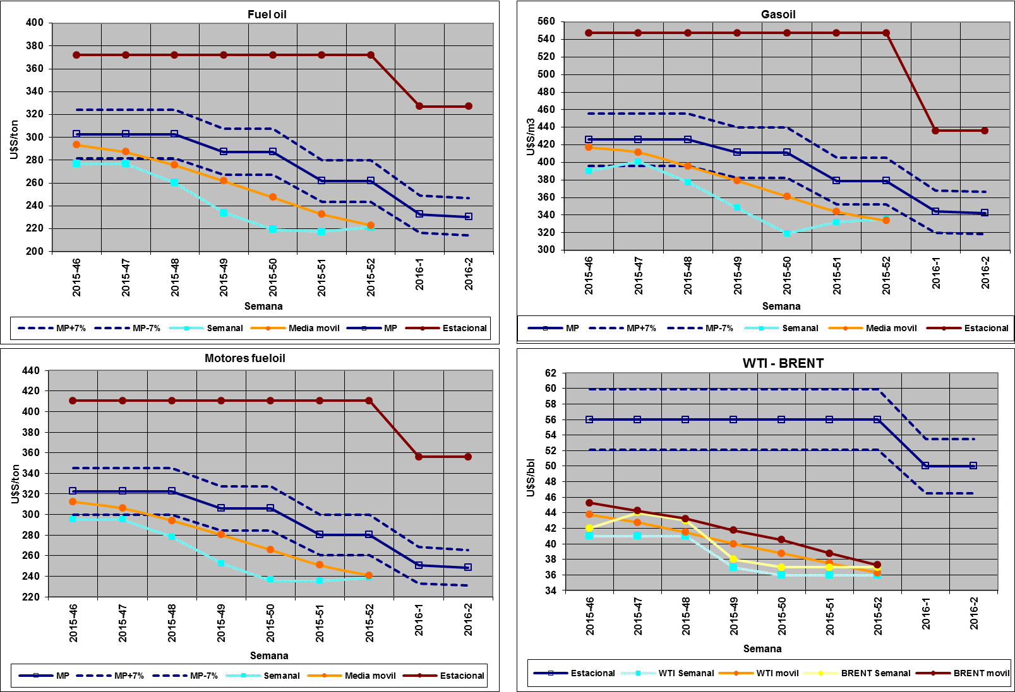

Representación de la falla

Análisis a realizar

Optimización (MP)
Se corre un caso sin lluvia prevista, con la política 1360.

Simulación (CP)
Ídem Optimización.

Mensuales
A los efectos de prever los consumos de combustible.

Reservas estratégicas para cubrir el pico de demanda
Se cuenta con reservas suficientes para atender el pico.

Observaciones y comentarios
No hay.

